Diagnóstico: herramientas del navegador y tipos de error
Unidad 2. Entornos de Desarrollo, 1.º DAW
��ndice

Para qué sirve esto
Hasta ahora has aprendido a escribir en VS Code. Esto va de lo otro: averiguar por qué algo no funciona.
Es la mitad del trabajo real de un programador y es lo que de verdad distingue a alguien que sabe usar un entorno de desarrollo. No hace falta dominar HTML ni Python para empezar: hace falta saber dónde mirar y cómo se llama lo que has encontrado.
Parte | Qué vas a aprender
1 | Las herramientas de desarrollo del navegador: dónde se ve cada cosa
2 | Los tres tipos de fallo y quién detecta cada uno
3 | Práctica: una página con seis fallos que tienes que encontrar
4 | Ejercicio: clasificar errores a partir de su corrección

Parte 1. Las herramientas del navegador

1.1. Abrirlas
Vienen incluidas en Chrome y en Firefox. No se instala nada.
Cómo | Chrome | Firefox
Tecla directa | F12 | F12
Atajo completo | Ctrl+Mayús+I | Ctrl+Mayús+I
Con el ratón | Clic derecho > Inspeccionar | Clic derecho > Inspeccionar
Los dos navegadores hacen lo mismo y se parecen mucho. Cambian algunos nombres: donde Chrome pone Elementos, Firefox pone Inspector. Aquí se usan los nombres de Chrome.

1.2. El mapa
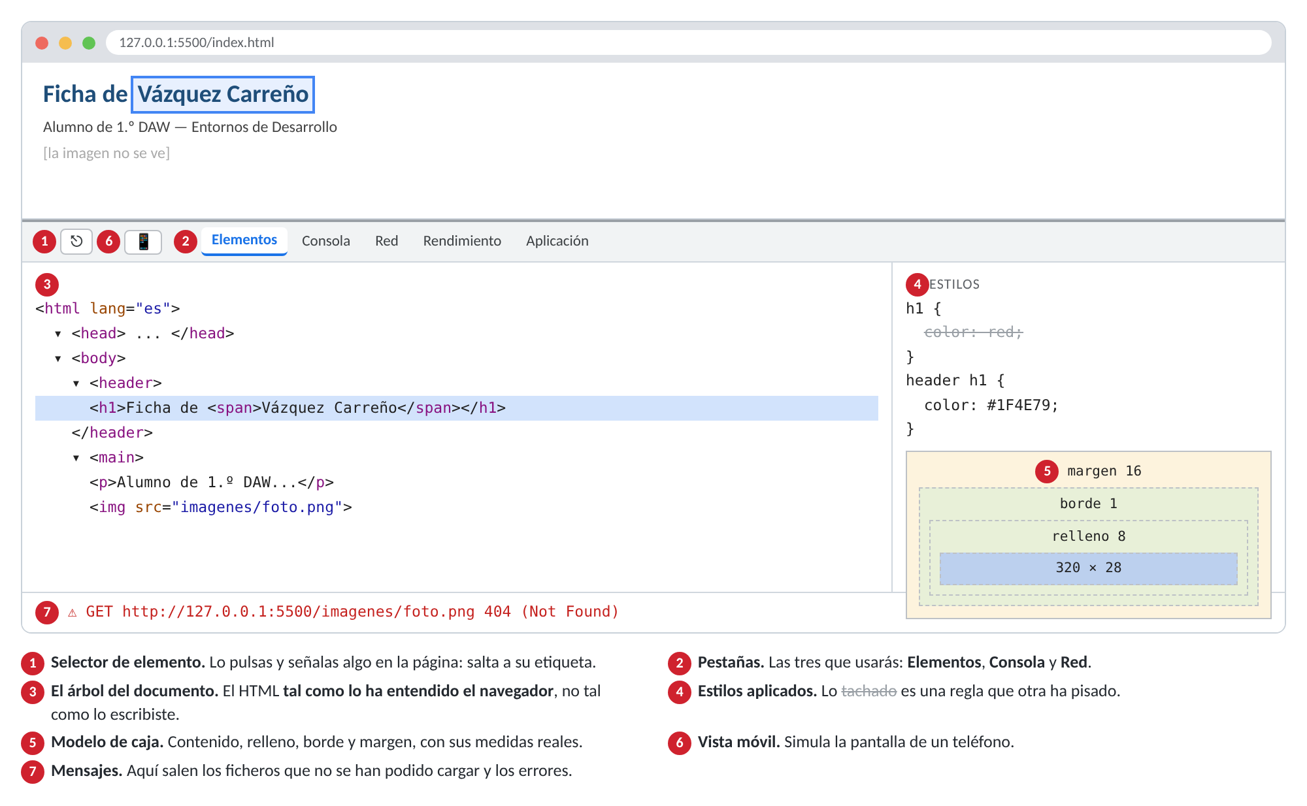
Las siete zonas que vas a usar

1.3. Elementos: el árbol que ve el navegador
Esta es la idea más importante de todo el documento, así que va en grande:

PARA EL EXAMEN / OJO
Lo que ves en la pestaña Elementos no es tu fichero. Es el DOM: el árbol que el navegador ha construido después de leer tu HTML.
Si tu HTML está mal escrito, el navegador no te avisa: lo arregla por su cuenta como buenamente puede y sigue. Puede cerrar etiquetas que tú dejaste abiertas, o mover cosas de sitio.
Por eso, cuando algo no cuadra, lo primero es comparar las dos cosas: tu fichero en VS Code y el árbol en Elementos. Si no coinciden, ahí está el problema.

Para moverte por el árbol:
- Los triángulos ▸ abren y cierran cada rama.
- Al pasar el ratón por una línea, se ilumina esa parte en la página.
- Con el selector de elemento (el icono de la flecha, arriba a la izquierda) haces lo contrario: pulsas en la página y salta a su etiqueta.

1.4. Cambiar cosas sin tocar el fichero
Doble clic sobre cualquier texto o atributo del árbol y lo editas. La página cambia al instante.
Quiero | Cómo
Cambiar un texto | Doble clic sobre el texto y escribe
Cambiar un atributo | Doble clic sobre src="..." o href="..."
Añadir o quitar una clase | Clic derecho sobre la etiqueta > Edit as HTML
Ocultar un elemento | Selecciónalo y pulsa la tecla H
Borrarlo para ver qué pasa | Selecciónalo y pulsa Supr

PARA EL EXAMEN / OJO
Nada de esto se guarda. En cuanto recargues la página (F5), todo vuelve a como estaba en tu fichero.
Esto no es un fallo: es exactamente para lo que sirve. Puedes probar cinco colores, tres tamaños y dos textos en veinte segundos sin tocar el proyecto. Cuando des con el que vale, lo escribes en VS Code, que es donde cuenta.

1.5. Estilos: por qué no se aplica lo que has puesto
A la derecha del árbol está el panel Estilos, con todas las reglas CSS que afectan al elemento seleccionado, ordenadas de la que manda a la que menos.
Lo importante son las reglas tachadas: esas están escritas, el navegador las ha leído, y otra regla las ha pisado.
h1 {
color: red; ← tachado: esta no se aplica
}
header h1 {
color: #1F4E79; ← esta gana, porque es más concreta
}
Cuando un estilo «no funciona», el 90 % de las veces es esto: sí funciona, pero hay otra regla más concreta mandando. El panel te lo enseña sin que tengas que adivinarlo.
También puedes desmarcar la casilla de cualquier propiedad para ver la página sin ella, o escribir una propiedad nueva directamente ahí.

1.6. El modelo de caja
Debajo de los estilos hay un dibujo de cuatro rectángulos encajados con números. De dentro afuera:
Zona | Qué es
Contenido | El tamaño real del texto o la imagen
padding | El relleno: separación entre el contenido y el borde
border | El borde
margin | El margen: separación con los elementos de alrededor
Sirve para la pregunta de siempre: «¿por qué hay tanto hueco aquí?». Pasas el ratón por cada zona y el navegador la pinta en la página.

1.7. Consola y Red: lo que no ha llegado a cargar
La pestaña Consola es el buzón de quejas del navegador. Si hay un número rojo al lado del nombre, hay algo que decirte.
El mensaje más común del curso es este:
GET http://127.0.0.1:5500/imagenes/foto.png 404 (Not Found)
404 significa «ese fichero no está donde dices». Casi siempre es una ruta mal escrita: una carpeta que no existe, una mayúscula de más, un .jpg que en realidad es .png.
La pestaña Red enseña lo mismo pero completo: todos los ficheros que la página ha pedido, con su estado. Los que estén en rojo no han llegado. Recarga con la pestaña abierta, porque solo registra lo que pasa mientras está mirando.

IDEA CLAVE
Si la página se ve en blanco y negro, sin ningún estilo, no te vuelvas loco revisando el CSS: mira la Consola. Lo más probable es que el fichero .css no se haya cargado y el navegador esté pintando el HTML desnudo. Un 404 en la Consola te lo dice en un segundo.

1.8. Vista móvil
El icono del móvil (arriba a la izquierda de las herramientas) simula una pantalla de teléfono. Arriba puedes elegir el modelo y girar la pantalla.
No es un móvil de verdad, pero sirve para ver si algo se sale, si la letra se queda minúscula o si un menú deja de caber.

Parte 2. Los tres tipos de fallo
Para arreglar algo, primero hay que saber de qué tipo es, porque cada tipo se busca en un sitio distinto.

2.1. Las tres familias
Tipo | Qué pasa | Cuándo te enteras
De sintaxis | Está mal escrito para el lenguaje | Antes de ejecutar. El editor lo subraya, o el programa ni arranca
De ejecución | Está bien escrito, arranca, y revienta a mitad | Mientras se ejecuta. Sale un error y se para
De significado | Está bien escrito, arranca, termina… y el resultado es otro | Nunca te avisa nadie. Solo lo pilla quien comprueba el resultado
Un ejemplo de cada uno, en Python:
if nota >= 5 # SINTAXIS: falta el dos puntos. No llega a ejecutarse.
print("Total: " + 20) # EJECUCIÓN: no se puede sumar texto y número. Arranca y falla.
return edad > 18 # SIGNIFICADO: funciona perfectamente,
# pero para 18 años contesta que no es mayor de edad.

PARA EL EXAMEN / OJO
El tercero es el peligroso. Los dos primeros te los canta el ordenador; el tercero no lo detecta nadie salvo tú, comprobando que el resultado es el que tenía que ser.
Por eso no basta con que un programa «funcione»: hay que comprobar que hace lo que se le pide, con un caso del que conozcas la respuesta de antemano.

2.2. En HTML la cosa cambia un poco
HTML es más blando que Python. No se niega a funcionar casi nunca: si te dejas una etiqueta sin cerrar, el navegador la cierra por su cuenta y sigue. Por eso en HTML:
- Los errores de sintaxis no paran nada, pero deforman el resultado. Se ven con HTMLHint en VS Code (los subraya) y comparando el fichero con el árbol de la pestaña Elementos.
- No hay errores de ejecución como tales. Lo más parecido son los 404: ficheros que la página pide y no existen.
- Los errores de significado son los peores de detectar: la página se ve bien, pero el enlace lleva a otro sitio, la tabla tiene las columnas cambiadas o el formulario manda el campo equivocado.

PARA EL EXAMEN / OJO
Cuidado con la palabra «semántico» en HTML, que significa dos cosas distintas.
- Las etiquetas semánticas son <header>, <nav>, <main>, <section>, <article>, <footer>. Usar un <div> donde tocaba un <nav> es escribir sin semántica, pero no es un error: la página funciona igual.
- Un error de significado es que la página haga algo distinto de lo que se pide.
Cuando en este documento se diga «de significado», se habla siempre de lo segundo.

Parte 3. Práctica P2.4. Seis fallos en una página

Qué te dan
El fichero P2.4-ficheros.zip contiene una página web pequeña que se ve mal. Tiene seis fallos metidos a propósito. Ninguno es difícil; todos se encuentran con las herramientas del navegador.
Fichero | Qué es
index.html | La página
css/estilos.css | Los estilos
img/avatar.png | Una imagen

Fase 0. Preparación
- Descomprime el ZIP en una carpeta llamada P24_TUSAPELLIDOS.
- Ábrela en VS Code (Archivo > Abrir carpeta, la carpeta entera, no un fichero suelto).
- En index.html, sustituye APELLIDOS por tus dos apellidos de verdad. Van a salir en todas tus capturas.
- Arranca Live Server y abre las herramientas con F12.

Fase 1. Los dos que impiden ver nada
Con la página abierta, mira la Consola. Hay dos mensajes en rojo.
- Apunta los dos mensajes completos, tal cual salen.
- Por cada uno: ¿qué fichero está pidiendo la página y dónde está ese fichero de verdad? Compáralo con el explorador de VS Code.
- Corrígelos en index.html y guarda. Live Server recarga sola.
Cuando los dos estén bien, la página cambia de aspecto por completo. Haz una captura ahora, con las herramientas abiertas y tus apellidos visibles.

Fase 2. Los otros cuatro
Ahora que la página se ve, quedan cuatro. Cada uno se caza en un sitio distinto.

PRÁCTICA
Fallo 3. La tabla. Selecciona la tabla en la pestaña Elementos y despliégala entera. Compara el árbol con lo que hay escrito en index.html.
Pista: el navegador ha cerrado algo que tú no cerraste. ¿Qué?
Fallo 4. El identificador repetido. En VS Code, busca id="datos" con Ctrl+F. Mira cuántas veces aparece. Luego mira qué le pasa a la imagen de la segunda sección.
Pista: un id tiene que ser único en toda la página.
Fallo 5. El estilo que no se aplica. Selecciona el <h1> y mira el panel Estilos. Hay una regla tachada.
Apunta cuál es, cuál la está pisando y por qué gana esa.
Fallo 6. El enlace que no lleva a ninguna parte. Pulsa los dos enlaces de la sección «Enlaces». Uno funciona y el otro recarga la página. Selecciónalo en Elementos y mira su atributo href.

Arregla los cuatro en el fichero y guarda.

Fase 3. La tabla de diagnóstico
Rellena esta tabla en un documento. Una fila por fallo.
Nº | Qué se veía mal | Dónde lo detecté | Qué lo causaba | Tipo
1 |  | Consola / Elementos / Estilos / Red |  | Sintaxis / Ejecución / Significado
…
En la columna «Dónde lo detecté» pon la pestaña concreta. Es la columna que más vale: demuestra que has usado la herramienta y no que lo has adivinado leyendo el código.

Fase 4. Una prueba en caliente
Antes de entregar, con la página ya arreglada:
- Selecciona tu <h1> en Elementos.
- En el panel Estilos, cambia el color a #C55A11 sin tocar el fichero.
- Captura la pantalla con el color cambiado.
- Recarga con F5 y captura otra vez.
En el documento, explica en dos líneas por qué la segunda captura ha vuelto al color anterior.

Qué se entrega
Un ZIP llamado P24_TUSAPELLIDOS.zip con:
 | Contenido
[ ] | La carpeta del proyecto ya corregida y funcionando
[ ] | Un documento con la tabla de la Fase 3, las seis filas rellenas
[ ] | Las capturas de la Fase 1 y de la Fase 4, con tus apellidos visibles
[ ] | La explicación de dos líneas de la Fase 4

Parte 4. Ejercicio de clasificación
Aquí no tienes que encontrar el fallo: te doy el código y, debajo, el cambio exacto que lo arregla. No te digo qué hace ese cambio ni por qué.
Tu trabajo es el de un técnico que recibe un parte de reparación: mirar el antes y el después y decir de qué tipo era el fallo, cómo se manifestaba y quién lo habría detectado.
Por cada caso, rellena las cuatro columnas:
Caso | Tipo | ¿Qué se veía? | ¿Quién lo detecta?
 | Sintaxis / Ejecución / Significado | No arranca / Se para a mitad / Da un resultado equivocado / Se ve deformado | El editor / El navegador / El propio programa / Solo una persona comprobando

Casos en Python
Caso 1
nota = 7
if nota >= 5
print("Aprobado")
Donde pone if nota >= 5, pon if nota >= 5:
Caso 2
notas = [5, 7, 9]
suma = 0
for n in notas:
suma = n
print("Media:", suma / len(notas))
Donde pone suma = n, pon suma = suma + n
Caso 3
precio = 20
descuento = 10
print("Precio final: " + precio * (1 - descuento / 100))
Donde pone print("Precio final: " + precio * (1 - descuento / 100)), pon print("Precio final:", precio * (1 - descuento / 100))
Caso 4
def es_mayor(edad):
return edad > 18
print(es_mayor(18))
Donde pone return edad > 18, pon return edad >= 18

Casos en HTML
Caso 5
<ul>
<li>Primero
<li>Segundo
</ul>
Donde pone <li>Primero, pon <li>Primero</li> Donde pone <li>Segundo, pon <li>Segundo</li>
Caso 6
<img src=foto.png alt="Mi foto">
Donde pone src=foto.png, pon src="foto.png"
Caso 7
<a href="https://www.google.com">Documentación de HTML</a>
Donde pone https://www.google.com, pon https://developer.mozilla.org/es/
Caso 8
<table>
<tr><th>Nombre</th><th>Nota</th></tr>
<tr><td>8</td><td>Ana</td></tr>
</table>
Donde pone <td>8</td><td>Ana</td>, pon <td>Ana</td><td>8</td>

Y una pregunta final
De los ocho casos, ¿cuáles habrías encontrado tú sin que nadie te dijera que hay un fallo? Nómbralos y explica en una línea por qué los otros se te habrían pasado.

Resumen
Si ves esto | Mira aquí
La página sin estilos, en blanco y negro | Consola: busca un 404 del fichero .css
Una imagen rota | Consola o Red: la ruta del src
Un estilo que «no funciona» | Estilos: estará tachado, con otra regla encima
Un hueco que no entiendes | Modelo de caja
Algo que se coloca donde no toca | Elementos: compara el árbol con tu fichero
Un enlace que no va a ningún sitio | Elementos: mira su href
La página se ve bien pero dice cosas raras | Nadie te va a avisar. Compruébalo tú
Y las tres frases que hay que recordar:
- El árbol de Elementos no es tu fichero: es lo que el navegador ha entendido.
- Lo que cambias en las herramientas no se guarda. Sirve para probar, no para arreglar.
- Un programa que arranca y termina no es un programa correcto. Solo es uno que no ha protestado.

